BENDICIÓN DE MASCOTAS Y HUELLATÓN EN PASTO: ILUMINA LA VIDA VÍVELA SIN PÓLVORA
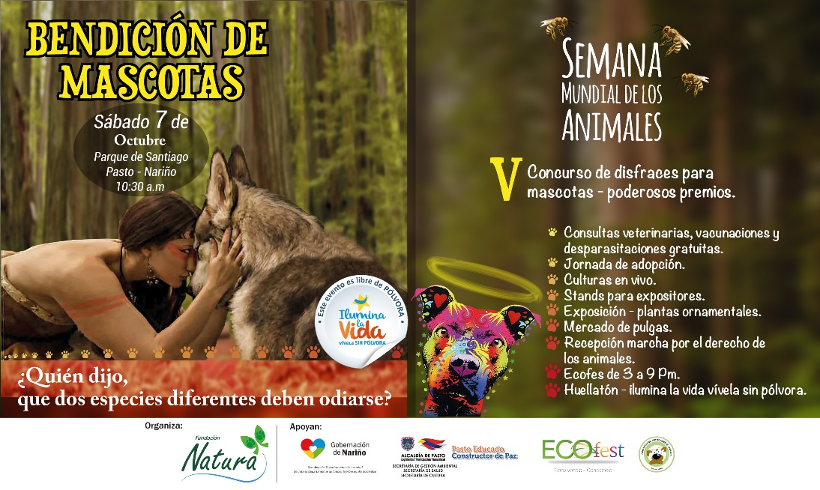
La Alcaldía Municipal de Pasto en cabeza del mandatario Pedro Vicente Obando Ordóñez, convoca a la ciudadanía a participar de la bendición de mascotas, liderada por la Fundación Natura y la “Huellatón” de animales, a realizarse este sábado 7 de octubre, en el Parque Santiago, a partir de las 10.00 a.m., en el marco de la estrategia “Ilumina la vida, vívela sin pólvora”, enfocada a la protección de la vida, la salud, el ambiente y los animales, frente al uso inadecuado de pólvora.
La “Huellatón” es una iniciativa de compromiso social que convoca a los propietarios y cuidadores de animales a protegerlos del uso de pólvora, como un gesto de amor y responsabilidad con sus mascotas, frente al impacto ocasionado por el sonido de las explosiones con pólvora.
Según la Secretaría de Gestión ambiental, durante las detonaciones de los juegos pirotécnicos, los animales no solo ensordecen provocándoles desorientación, sino que pueden padecer ataques al corazón e incluso la muerte.
Las personas que decidan vincularse con la “Huellatón”, pueden descargar y diligenciar la plantilla disponible en la web institucional de la Alcaldía de Pasto www.pasto.gov.co y remitirla a la Oficina de Comunicación Social, a través del correo electrónico comunicaciones@pasto.gov.co, como gesto de amor y compromiso con el cuidado de los animales frente al uso inadecuado de pólvora.
Este sábado 7 de octubre, los propietarios y cuidadores de animales también accederán a jornadas gratuitas de consulta veterinaria, desparasitación, vacunación, recreación y entretenimiento para sus mascotas.
Por su parte, el Centro de Zoonosis de la Secretaría de Salud, ha dispuesto un puesto de vacunación antirrábica, para que de forma gratuita, se aplique a perros y gatos que estén en buen estado de salud, que sean mayores de 3 meses de edad, y que no estén ni preñadas ni en “celo”.
Información: Secretario Gestión Ambiental Jairo Burbano Narváez. Celular: 3016250635 jabuisa@hotmail.com
Somos constructores de paz

DE MANERA SATISFACTORIA SE LLEVÓ A CABO EL PRIMER SIMPOSIO DE EDUCACIÓN AMBIENTAL: “CONCIENCIAS PARA UN FUTURO SOSTENIBLE”
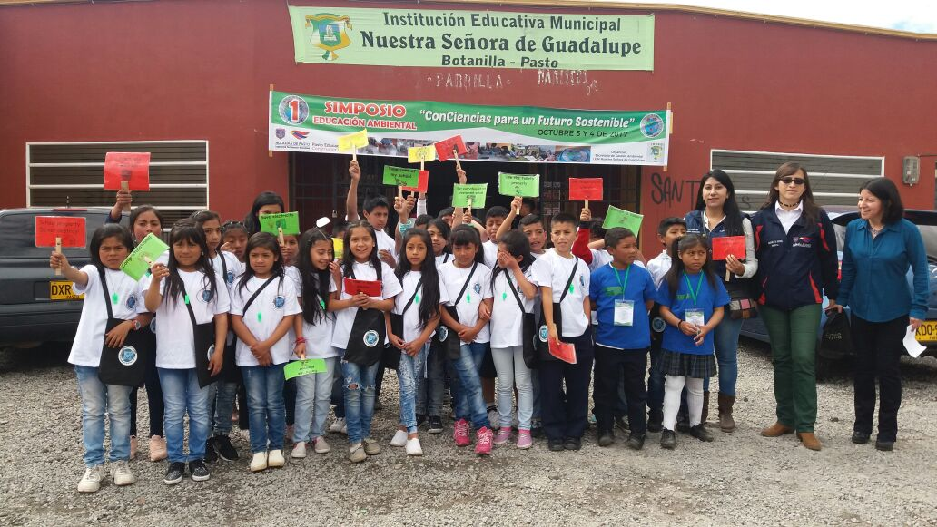
Con el fin de crear conciencia en las nuevas generaciones sobre la preservación del ambiente articulando procesos de educación y gestión de una cultura ambiental, con las instituciones educativas a través de los Proyectos Ambientales Escolares PRAE, tal como se ha previsto en el Plan de Desarrollo Municipal “Pasto Educado Constructor de Paz”; la Secretaría de Gestión Ambiental y la Institución Educativa Municipal (IEM) Nuestra Señora de Guadalupe, realizaron con éxito el Primer Simposio en Educación Ambiental: “ConCiencias para un futuro sostenible”, dirigido a estudiantes, docentes y comunidad en general y llevado a cabo los días 3 y 4 de octubre, en la IEM Nuestra Señora de Guadalupe, vereda Botanilla, corregimiento de Catambuco.
Si bien el deterioro del ambiente es una de las preocupaciones más relevantes a nivel global en los últimos tiempos, se han encaminado diferentes esfuerzos con el fin de generar una conciencia por la conservación del ambiente, formando personas comprometidas con el conocimiento, cuidado y mejora de las condiciones ambientales en el plano social, científico y académico; es por ello que el evento logró cumplir las expectativas debido al amplio intercambio de experiencias formuladas por personas de alta preparación conduciendo a la comunidad educativa desde sus inicios, a que encamine sus procesos de formación y estructuración del pensamiento crítico a la generación de una cultura de conocimiento, preservación y respeto del entorno ambiental y sus implicaciones a corto, mediano y largo plazo.
En el simposio se incluyeron conferencias magistrales, posters y ponencias orales realizadas por prestigiosos investigadores, docentes y estudiantes, las cuales se enfocaron en diferentes ejes temáticos como: Estrategias pedagógicas para el desarrollo de la educación ambiental, procesos sostenibles de potabilización de agua, procesos limpios de uso adecuado de suelos de cultivo, biodiversidad regional, cuantificación y reutilización de residuos, procesos de biotransformación, deterioro ambiental y desarrollo de tecnologías limpias, técnicas de producción limpia y aprovechamiento sostenible de los recursos, terminando con la intervención humana en los ecosistemas.
Como parte adicional a los ciclos de conferencias, se realizó una “feria de química verde”, cuyos stand se encaminaron a la presentación de diferentes actividades, procesos y proyectos vinculados a la protección ambiental y el desarrollo sostenible, en este espacio se permitió a los estudiantes de diferentes grados poner en común su proceso de formación orientado a la generación de un pensamiento crítico sobre la protección de las personas y la repercusión positiva de su incidencia en el entorno.
Del mismo modo el evento permitió acercar a los estudiantes a la ciencia a través de alternativas diferentes a las aulas, mediante proyectos asociados con el mejoramiento del medio ambiente: “Cabe tener en cuenta que este tipo de iniciativas promueven en los estudiantes no solamente los saberes en ciencias, sino que a la vez genera una toma de conciencia ambiental, facilitando también la habilidad en expresión oral y la interacción social, importante para la toma de decisiones en beneficio de su comunidad”, expresó Yolanda Lagos Magíster en Química de la Universidad de Nariño y docente en la IEM Nuestra Señora de Guadalupe en el área de ciencias naturales.
Información: Secretario Gestión Ambiental Jairo Burbano Narváez. Celular: 3016250635 jabuisa@hotmail.com
Somos constructores de paz

ALCALDÍA DE PASTO AVANZA EN JORNADAS DE CONTROL, SEGURIDAD Y CONVIVENCIA EN COMUNAS Y CORREGIMIENTOS DEL MUNICIPIO
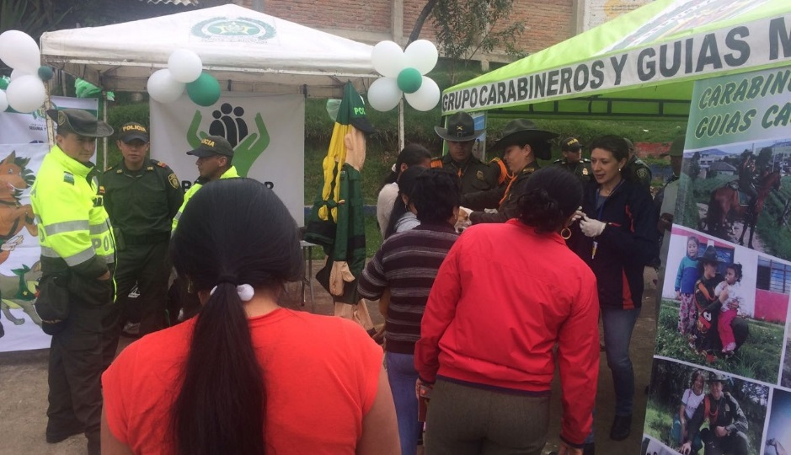
La Secretaría de Gobierno de Pasto cumplió la jornada de seguridad, control y convivencia denominada "Comando situacional comuna 10" en articulación con la Secretaría de Infraestructura, Policía Metropolitana, EMAS, ICBF y demás entidades que velan por el bienestar de los habitantes de Pasto.
Con esta actividad que se extenderá por las diferentes comunas y corregimientos que comprenden el municipio, se pretende hacer intervención en diferentes campos como, control de establecimientos comerciales, mejoramiento de zonas comunes, vacunación de mascotas, control de tránsito y espacio público, capacitación en las instituciones educativas sobre consumo de SPA, entre otras, amparadas bajo el nuevo Código Nacional de Policía y Convivencia.
La Subsecretaria de Convivencia y Seguridad Nathaly Feuillet manifestó que “la idea de esta intervención es generar un impacto social y que la ciudadanía sienta la presencia de la institucionalidad, no solo para generar una sanción sino para realizar diferentes actividades de prevención y poder ser resolutivos en las problemáticas del sector”.
El Capitán Andrés Gaviria, Comandante de la Estación de Policía Norte, indicó que “se está trabajando para combatir delitos como consumo y expendio de sustancias psicoactivas y de bebidas embriagantes, lo que origina problemáticas como lesiones personales, heridas por arma blanca y en algunos casos homicidios, cabe resaltar que en los últimos tres meses la comuna 10 no ha tenido homicidios y se ha tenido una considerable baja de lesiones personales”.
Gracias a la aplicación del Código Nacional de Policía y Convivencia y la posibilidad de llevar a las personas que se encuentran en un alto grado de exaltación al centro de traslado por protección, la institucionalidad tiene la posibilidad de brindar garantías y generar articuladamente tranquilidad en las comunas y corregimientos del municipio.
Información: Secretario de Gobierno Eduardo Enríquez Caicedo. Celular: 3174047375 eduardoenca@yahoo.com
Somos constructores de paz

LA SECRETARÍA DE GESTIÓN AMBIENTAL CONTINÚA CON LAS CAMPAÑAS DE FORTALECIMIENTO PARA PRESTADORES DE SERVICIOS PÚBLICOS DOMICILIARIOS DE ACUEDUCTO Y ALCANTARILLADO DEL SECTOR RURAL Y SUBURBANO DEL MUNICIPIO DE PASTO
Pasto educado e incluyente, invita a todos los prestadores y comunidad en general a vincularse en las campañas de fortalecimiento, con el propósito de garantizar un manejo equitativo y sostenible del agua y el territorio, a través de una gobernanza basada en la revalorización y respeto de lo público, la participación ciudadana y la gestión concertada, en cumplimiento al Plan de Desarrollo Municipal “Pasto Educado Constructor de paz”.
La Secretaría de Gestión Ambiental con el acompañamiento de entidades como: Cámara de Comercio, DIAN, Corponariño, Superintendencia de Servicios Públicos Domiciliarios y Secretaría de Salud Municipal, continúan con las jornadas de asesoramiento y fortalecimiento, brindando una atención oportuna y personalizada en la cercanía de su localidad.
La finalidad de las jornadas será apoyar en su inscripción y legalización de los prestadores en cumplimiento a los requerimientos administrativos, técnicos y ambientales, facilitando los trámites de registro, actualización o renovación.
Es nuestra contribución al cierre de brechas por un municipio equitativo y con mejor calidad de vida en el campo y la ciudad.
Información: Secretario Gestión Ambiental Jairo Burbano Narváez. Celular: 3016250635 jabuisa@hotmail.com
Somos constructores de paz

LLAMADO A LA PREVENCIÓN ANTE SEGUNDA TEMPORADA DE LLUVIAS
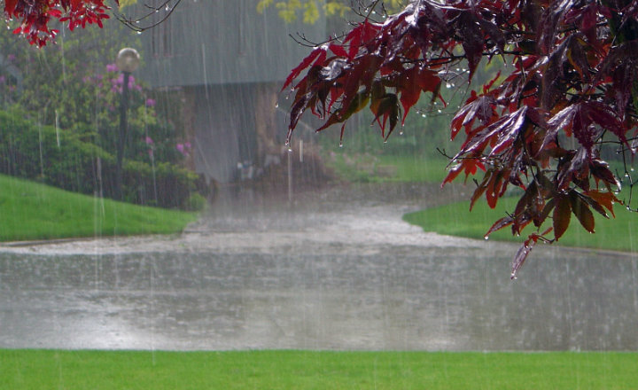
La Dirección para la Gestión del Riesgo de Desastres y el Cuerpo de Bomberos de Pasto hacen un llamado a la ciudadanía a tomar medidas de carácter preventivo ante la segunda temporada de lluvias.
Según el director encargado de la DGRD Ricardo Ortiz de acuerdo con los informes del Ideam los promedios de lluvias serán superiores a los que se han registrado a lo largo del año, de ahí que es necesario que se verifique el entorno y se realice en las viviendas mantenimiento oportuno a canales y bajantes.
El funcionario dijo que a comienzos de la semana se presentaron algunas emergencias por las lluvias en el barrio la Esperanza y río Blanco con afectaciones de primer piso sin mayores consecuencias que lamentar.
De igual manera hizo un llamado a los constructores para que hagan un manejo responsable de materiales y escombros que suelen ser dejados en las vías y que al ser arrastrados por las lluvias causan taponamiento de desagües y sumideros.
La DGRD y el Cuerpo de Bomberos realizan monitoreo constante a ríos y quebradas para verificar el comportamiento de los niveles y actuar de manera oportuna.
RECOMENDACIONES
• No arrojes basura a los afluentes de agua ni a los sistemas de alcantarillados.
• Realiza mantenimiento preventivo a los techos y canales de sus viviendas.
• Mantente alejado de corrientes de agua y fuertes aguaceros.
• Protege las zonas cercanas a los nacimientos de agua, caños, arroyos y quebradas.
• No haga cortes en las montañas sin la autorización de un ente encargado, las lluvias pueden ocasionar deslizamientos y derrumbes.
• Protege la vegetación nativa en todos los nacimientos de agua.
• Identifica y reconoce con tu familia las rutas de evacuación y sitios seguros.
• Mantén siempre tu kit de emergencias, compuesto por: agua potable, ropa, radio, linterna, pilas, pito, alimento no perecedero, botiquín de primeros auxilios.
Información: Director Gestión del Riesgo Darío Andrés Gómez. Celular: 3137082503 gestiondelriesgo@pasto.gov.co
Somos constructores de paz

Oficina de Comunicación Social
Alcaldía de Pasto

